Anleitung Herunterladen von Videos von Youtube

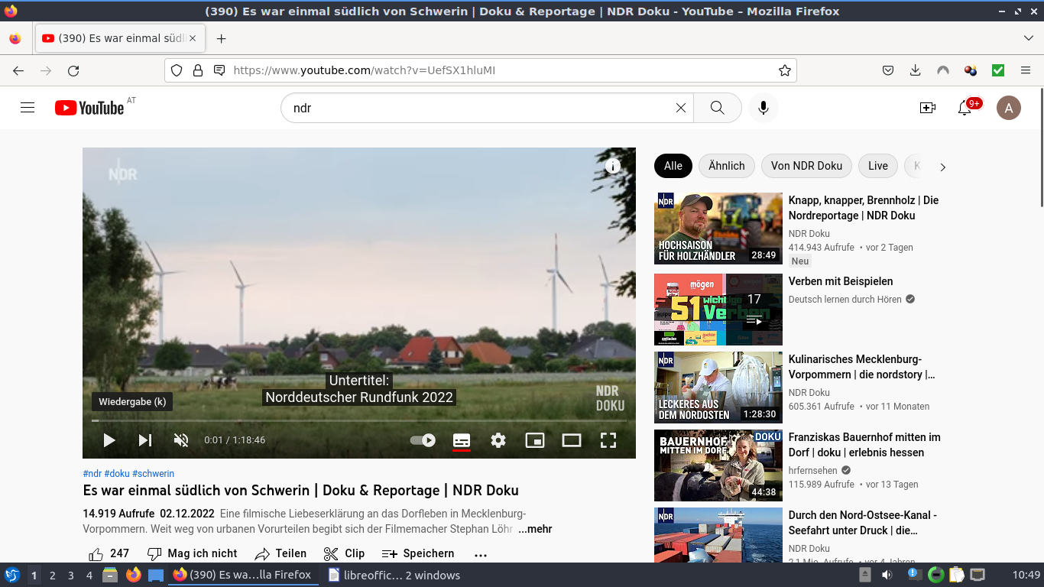
- Aufrufen des betreffenden Videos

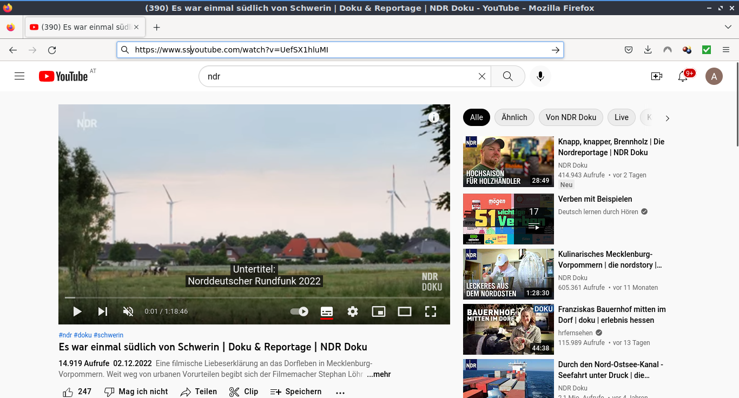
- Eingabe ss nach www. Und vor youtube
- Enter
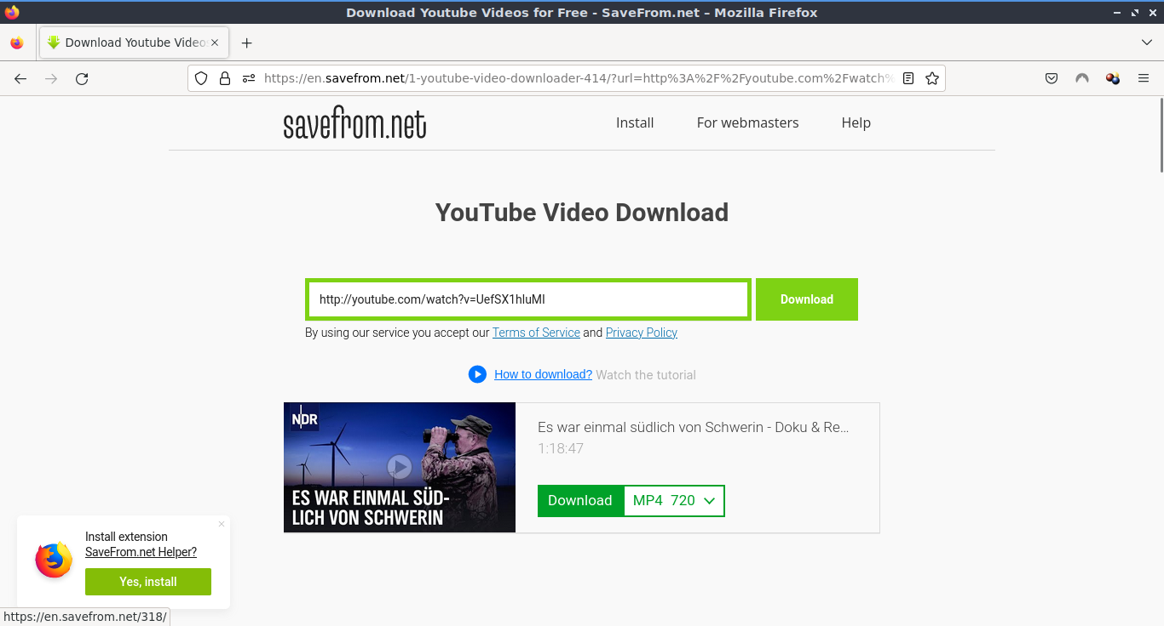
- Aufsuchen der Seite und Klicken auf den Downloadbutton unten neben MP4 720
- Schließen der Werbeseite(eToro), das Video wird bereits heruntergeladen
Es sollte sich im Downloadordner befinden

